Elektrická požární signalizace Schrack Seconet – ovládání SHZ
Projekt : ……………………………
Datum zpracování : 28. července 2026
Projektant : návrh technického řešení ovládání Schrack Seconet - Praha

Úvod

Na základě širokého rozsahu redundance lze ústřednu Integral rozšířit o další funkční prvky určené k ovládání zařízení SHZ. Tímto rozšířením vzniká kombinovaný systém EPS a ústředny SHZ - Integral SLZ/BLZ - použitelný i jako vyhrazený systém pro řízení a ovládaní SHZ. Koncepce řeší požadavky na ovládání stabilního hasícího zařízení, resp. jako "elektrické řídicí a zpožďovací zařízení" pro plynové a vodní hasicí zařízení.
Úpravy, které korespondují s požadavky normy, se týkají hlavně přidání paralelního ovládacího LED panelu pro jednotlivé zóny hašení, speciálně upravené reléové karty a příslušný software. Všechny další nutné systémové komponenty a karty mohou být použity beze změn.
Ostatní komponenty a systémové prvky ústředny Integral zůstávají v nezměněné podobě. Ústředny Integral se v závislosti na způsobu použití a vybavení hardwarovými a softwarovými komponenty rozdělují na tyto kategorie:

Systém INTEGRAL

- BMZ Integral ústředna požární signalizace podle EN54/2 a EN54/4
- SLZ Integral elektrické řídicí a zpožďovací zařízení podle EN54/4 a EN12094-1
- BLZ Integral kombinace ústředny požární signalizace a elektrického řídicího a zpožďovacího zařízení podle EN54/2, EN54/4 a EN12094-1

Systém INTEGRAL C

- BMZ Integral C ústředna požární signalizace podle EN54/2 a EN54/4
- SLZ Integral C elektrické řídicí a zpožďovací zařízení podle EN54/4 a EN12094-1
- BLZ Integral C kombinace ústředny požární signalizace a elektrického řídicího a zpožďovacího zařízení podle EN54/2, EN54/4 a EN12094-1

Oblast využití

Automatický elektrický řídicí a zpožďovací systém slouží pro ovládaní stabilního hasícího zařízení (SHZ). Systém Integral SLZ/BLZ byl vyvinut podle požadavků obsažených ve směrnicích a normách EN12094-1 a VdS 2496 a je vhodný pro řízení následujících typů zařízení:

- CO₂ – vysokotlaká zařízení SHZ
- CO₂ – nízkotlaká zařízení SHZ
- stabilní hasicí zařízení s inertním plynem Argonite nebo Inergen
- stabilní hasicí zařízení s chemickými plyny FM-200, Novec 1230
- sprinklerové hasicí zařízení vodní
- mlhová hasicí zařízení

Popis úprav systému

Systém INTEGRAL

Úprava se týká hlavně přidání paralelního ovládacího LED panelu pro jednu až osm hasebních zón, reléové karty (B3-REL16E), za účelem SHZ přizpůsobené karty B3-MTI8 a příslušného softwaru. Všechny další nutné systémové komponenty a karty (např.B3-OM8) mohou být použity beze změn.

Systém INTEGRAL C

Ústředna je oproti standardní verzi doplněna o LED signalizační tablo pro maximálně jednu hasební zónu, kartu vstupů a výstupů (B4-EIO) a příslušný software. Ostatní komponenty a systémové prvky ústředny Integral C zůstávají v nezměněné podobě.

Popis vybraných základních produktů

Ústředna B3-SCU 5CP4L:
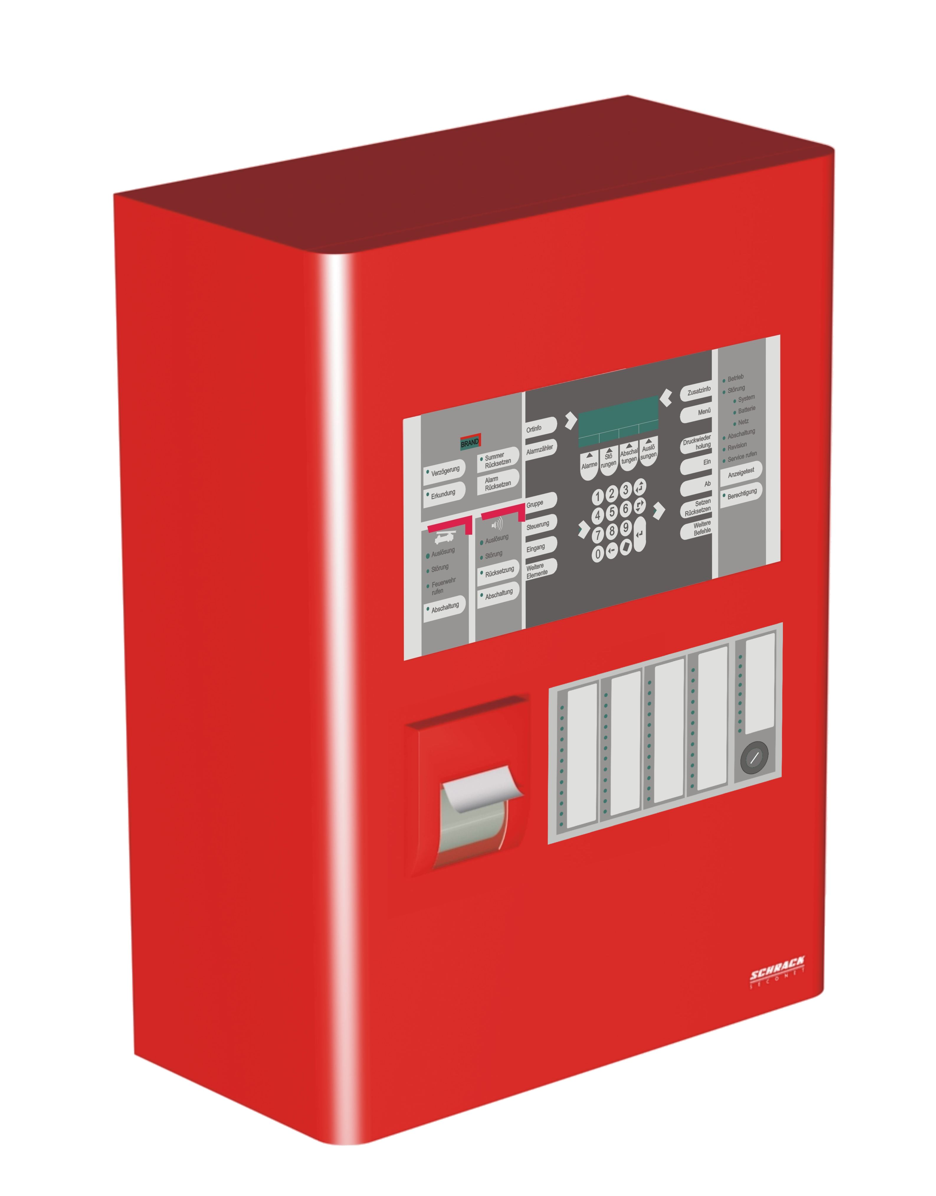

INTEGRAL B3-SCU 5CP4L s interním ovládacím panelem, vestavěným tablem pro 4 zóny hašení, protokolovou interní tiskárnou a síťovým zdrojem B3-PSU5. Zobrazovací tablo s LED indikátory slouží pro zobrazení jednotlivých stavů systému až pro 8 hasebních úseků podle požadavku EN12094-1 v úrovni oprávnění 1. Ovládací panel se dodává v různých jazykových mutací dle objednávky.
Ústředna může pracovat ve dvou režimech:
1) podle ČSN EN 12094-1 elektrické řídící a zpožďovací zařízení pro ovládání stabilního hasícího zařízení (SHZ).
2) kombinace ústředny elektrické požární signalizace podle ČSN EN 54-2 a 54-4 a elektrického řídícího a zpožďovacího zařízení pro systémy SHZ podle ČSN EN 12094-1
V případě použití systému jako kombinované zařízení EPS/SHZ umožňuje připojení konvenční, monologové a analogové technologie. Nově též umožňuje integraci starší dialogové technologie ústředen BMZ Maxima a kompletní produkce hlásičů Hekatron (náhrada ústředen Dekatron a Securiton). Mimo interní tiskárnu a ovládací panel je možno připojit externí tiskárny, oddělené ovládací panely, zobrazovací tabla, OPPO, klíčový trezor a další periferní prvky. Přes sériová rozhraní je možno přenášet informace na PCO HZS nebo vytvořit síť s dalšími ústřednami. Propojení s grafickým řídícím nadstavbovým systémem MCT dochází ke zvýšení efektivity práce obsluhy při řešení nastalých situací, při odpínání částí systému v době prací ve chráněných prostorech, či při revizních a servisních činnostech.
Pro ovládání navazujících zařízení lze ústřednu vybavit požadovaným počtem výstupů. Ústředna je vybavena napájecím zdrojem a zálohovacími akumulátory pro 72 hodin provozu. Další novinkou je dálkový přístup k ústřednám Integral pomocí ISDN modemu (kompletní správa včetně konfigurace).

Na kruhovou linku je mimo hlásičů možné připojit následující moduly s integrovaným izolátorem:
- vstupně/výstupní moduly BA-OI3 (1x výstupní relé, 2x vstup pro bezpotenciálový kontakt – volitelně monitorovaný, 1x napěťový vstup 0-30V)
- pro připojení lineárních hlásičů, odsávacích jednotek, teplotních kabelů, speciálních hlásičů
- vstupní / výstupní prvek pro ovládání nebo snímání stavu libovolných zařízení.
- pro ovládání PTZ, sirén apod.
- odbočné moduly BA-AIM pro odbočení linky s kolektivní adresací prvků
- max. 15 odboček na kruhovou linku s max. délkou všech odboček 500 m
- reléové moduly BA-REL4 (4x výstupní relé)
- pro připojení externích zařízení (sirény, dveřní magnety, ovládání PTZ apod.)
- kontrolovaný výstupní moduly BA-IOM (1x kontrolovaný výstup, 1x galvanicky oddělený vstup)
- pro připojení externích kontrolovaných zařízení (ovládání SHZ, sirén, magnetů, PTZ apod.)
- vstupní moduly BA-IM4 (4x vstupy pro bezpotenciálové kontakty – volitelně monitorované)
- pro připojení externích zařízení (monitorování SHZ a další PTZ apod.)
- moduly BA-RGW (rádiová brána pro připojení až 30ti bezdrátových hlásičů)
- opticko-kouřové hlásiče BA-RSD
- tlačítkové hlásiče BA-SMF
Pro připojení na sběrnici MMI-BUS až do 1200 m od ústředny EPS
- vstupní / výstupní modul B3-UIO (pro 64 LED, 8x výstup OC, 8x vstup)
- při použití UIO-REL16 je možné ovládání přes reléové výstupy až do maximální kapacity 64 výstupů/1 modul UIO (4x UIO REL16)

Ústředna B4-A2E-CP1L:

INTEGRAL C B4-A2E-CP1L s výřezem pro ovládací panel a základní procesorovou deskou B4-BCU-A2E, zdrojem B4-PSU3, deskou, rozhraním pro SHZ B4-EIO, interní protokolovou tiskárnou a LED indikačním tablem pro zařízení SHZ v příslušné jazykové verzi. Zobrazovací tablo s LED indikátory slouží pro zobrazení jednotlivých stavů systému pro jeden hasební úsek podle požadavku EN12094-1 v úrovni oprávnění 1.
Ústředna může pracovat ve dvou režimech:
- podle ČSN EN 12094-1 elektrické řídící a zpožďovací zařízení pro ovládání stabilního hasícího zařízení (SHZ).
2) kombinace ústředny elektrické požární signalizace podle ČSN EN54-2 a 54-4 a elektrického řídícího a zpožďovacího zařízení pro systémy SHZ podle ČSN EN 12094-1
V případě použití systému jako kombinované zařízení EPS/SHZ INTEGRAL C umožňuje připojení kruhové analogové technologie. Mimo interní tiskárnu a ovládací panel je možno připojit externí tiskárny, oddělené ovládací panely, zobrazovací tabla, OPPO, klíčový trezor a další periferní prvky. Přes sériová rozhraní je možno přenášet informace na PCO HZS. Propojení s grafickým řídícím nadstavbovým systémem MCT dochází ke zvýšení efektivity práce obsluhy při řešení nastalých situací, při odpínání částí systému v době prací ve chráněných prostorech, či při revizních a servisních činnostech.
Ústředna je vybavena napájecím zdrojem a zálohovacími akumulátory pro 72 hodin provozu. Další novinkou je dálkový přístup k ústřednám Integral C pomocí ISDN modemu (kompletní správa včetně konfigurace).

Externí zobrazovací LED tablo B3-MMI-IPEL:

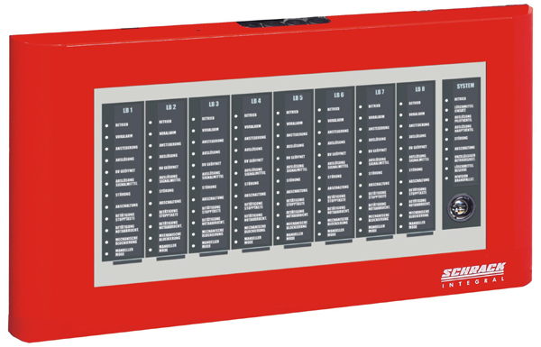
Externí zobrazovací tablo pro 8 zón hašení s klíčovým přepínačem. Zobrazovací tablo s LED indikátory slouží pro zobrazení jednotlivých stavů systému až pro 8 hasebních úseků podle požadavku EN12094-1 v úrovni oprávnění 1. Tablo se připojuje na MMI-BUS sběrnici maximálně 1200m od ústředny. Jednotlivé LED indikátory musí být programovány podle dané aplikace a příslušného zařízení SHZ. Stejně jako v ostatních variantách je možné signálky jednotlivých indikačních LED individuálně popsat podle potřeby na zásuvný štítek.

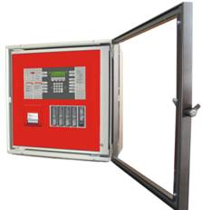
Ústředna Integral B3-SCU 5CP4L IP55:

INTEGRAL B3-SCU 5CP4L IP55 s interním ovládacím panelem, vestavěným tablem pro 4 zóny hašení, protokolovou interní tiskárnou a síťovým zdrojem B3-PSU5 v provedení s krytím IP55. Zobrazovací tablo s LED indikátory slouží pro zobrazení jednotlivých stavů systému až pro 4 zóny hašení podle požadavku EN12094-1 v úrovni oprávnění 1. Jednotlivé LED indikátory musí být programovány podle dané aplikace a příslušného zařízení SHZ.
Ústředna může pracovat ve dvou režimech:
- podle ČSN EN 12094-1 elektrické řídící a zpožďovací zařízení pro ovládání stabilního hasícího zařízení (SHZ).

- kombinace ústředny elektrické požární signalizace podle ČSN EN 54-2 a 54-4 a elektrického řídícího a zpožďovacího zařízení pro systémy SHZ podle ČSN EN 12094-1

Předpokládaný způsob provedení montáže,
rozvodů a trubkování EPS

Trubkování, montáž zařízení a rozvodů bude provedena dle ČSN 34 2710, ČSN 73 0875, ČSN 33 2000-1, ČSN 33 2000-4-41, ČSN 33 2000-6-61, ČSN 33 2000-5-54, ČSN 34 2300, ČSN 33 2130, ČSN 34 1050, ČSN 34 2305, norem souvisejících a technických podmínek výrobce. Dle ČSN 33 2000-5-51 musí být vedení uspořádáno nebo označeno tak, aby bylo snadno identifikovatelné při inspekci, zkoušení či opravách. Pro souběh rozvodů EPS se silnoproudým vedením nn z pohledu vzájemného ovlivňování platí čl. 10 ČSN 34 2305, z pohledu bezpečnosti pak ustanovení ČSN 34 2300 a ČSN 34 1050.

Záruční lhůty na dodávku zařízení a montáž
Záruka na zařízení je 12 měsíců od data předání celého zařízení do provozu. Po tuto dobu bude prováděna bezplatná výměna vadných nebo nefunkčních komponentů, na kterých vznikla závada chybnou montáží nebo výrobními vadami. Opravy a závady vzniklé chybnou manipulací nebo neoprávněnými zásahy budou řešeny individuálně se zadavatelem.
V případě požadavků zadavatele je možno záruční lhůtu zvýšit až na dobu 5 let, kdy bude výše dodávky adekvátně navýšena (1,5% za každých dalších 12 měsíců).
Při objevení vady v záruční době se bude za řádnou reklamaci považovat pouze písemná reklamace, kde je vada náležitě popsána s uvedením části díla, jichž se týká, případně s odkazy na projekt.
Při poruchách během záruční doby je zhotovitel povinen písemně zaujmout stanovisko, popř. předložit návrh řešení bezprostředně po písemném oznámení vady zadavatelem, nejpozději však do 48 hodin po doručení oznámení. Součástí návrhu řešení bude časový harmonogram odstranění vady, odsouhlasený objednavatelem.
Zárukou nebude kryto úmyslné nebo nedbalostní poškození zařízení, škody způsobené živelnou pohromou, neodbornou obsluhou nebo nedodržením provozních předpisů.
Zhotovitel bude odpovídat za část díla, kterou nahradí vadnou část v období záruky, případně za předanou opravenou část díla za stejných podmínek a po stejnou dobu, jak je uvedeno výše, a to od data předání záruční opravy.

Životnost systému
Na zařízení systému EPS se vztahuje životnost minimálně 15 let, po celou tuto dobu je zaručena výroba a dodávka instalovaných zařízení včetně náhradních dílů, kdy každé další zařízení čí ústředny jsou plně kompatibilní se stávajícím zařízením.

Podmínky pro montáž, provoz a údržbu

Instalaci a servis zařízení smí provádět pouze výrobcem proškolená firma.

Obsluha systému EPS:
Dle ČSN bude obsluha proškolena (součást nabídky Schrack Seconet) dle kategorizace osob:
- osoba pověřená obsluhou EPS - bude seznámena a zaškolena pro manipulaci se zařízením EPS
- osoba odpovědné za provoz EPS - v případě dohody může provádět příslušné revize, zkoušky a případné základní servisní zásahy – např. výměny hlásičů

- Metodika provádění revizí a zkoušek:
Pravidelné zkoušky budou prováděny dle platných předpisů a požadavků ČSN v souladu s pokyny výrobce k jednotlivým prvkům systému.

- Montáž a instalace:
Montáž bude prováděna firmou, která je oprávněna k montáži a servisu EPS Schrack Seconet a splňuje tím požadavky dané normou ISO 9001, kterou splňuje celý systém Schrack Seconet.

Cenová kalkulace – viz. příloha

Předpokládané náklady na roční pozáruční servis
Zkoušky 1x za 6 měsíců, revize 1x za rok dle platných předpisů (vyhláška 246/2001sb.) – předpokládaná cena za uvedené zkoušky činí 4 % z celkové ceny díla, tj.……………,- Kč za rok.

Platnost nabídky
do ………………….

Schrack Seconet ČR
V Úžlabině 1490/70
100 00 Praha 2

Tel.: +420 274 784 422
Fax : +420 274 782 300
Web: www.schrack-seconet.cz
e-mail: schrack@schrack-seconet.cz

